Computergrafik 1

Kapitel 3

Geometrische Objekte – Grundprinzip

Variante 1:

Definiere zunaechst einfache Objekte, komplexere Formen werden durch immer komplexere Objekte beschrieben.

* Aufwaendige Beschreibung noetig
* Kollisionsberechnung und Deformation fuer komplexere Objekte complex

Variante 2:

Defieniere zunaechst einfache Objekte, komplexere Formen werden durch eine (groessere) Menge von einfachen Objekte beschrieben.

* Objekt selbst einfach beschreien, Beschreibung der Verbindung/Nachbarschaft der Objekte untereinander notwendig
* Berechnungen muessen fuer die Summe aller Objekte durchgefuehrt werden fuer ein Ergebnis

Einfache geometrische Objekte – Polygone

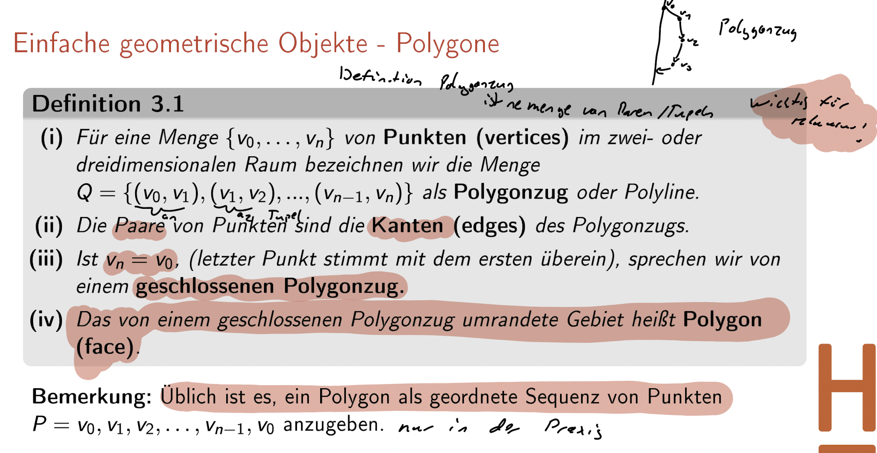

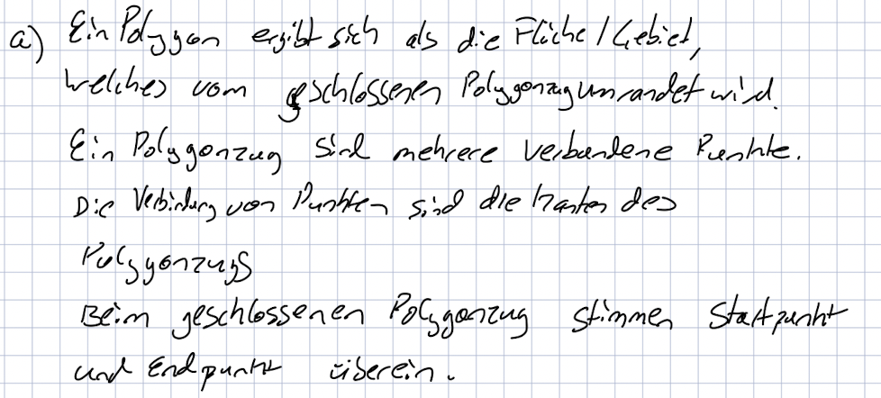

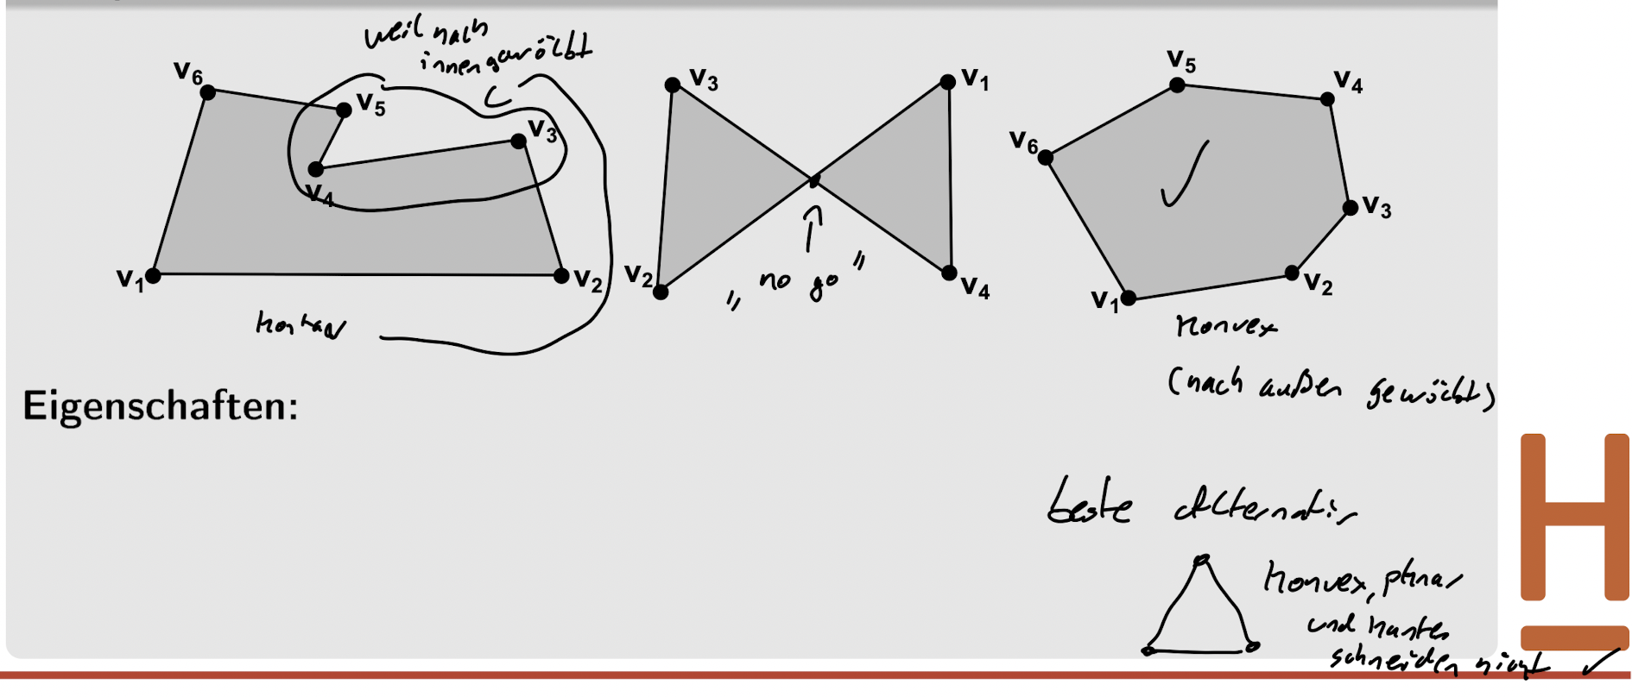

Planar wenn keine ueberschneidung und alle auf einer Ebene

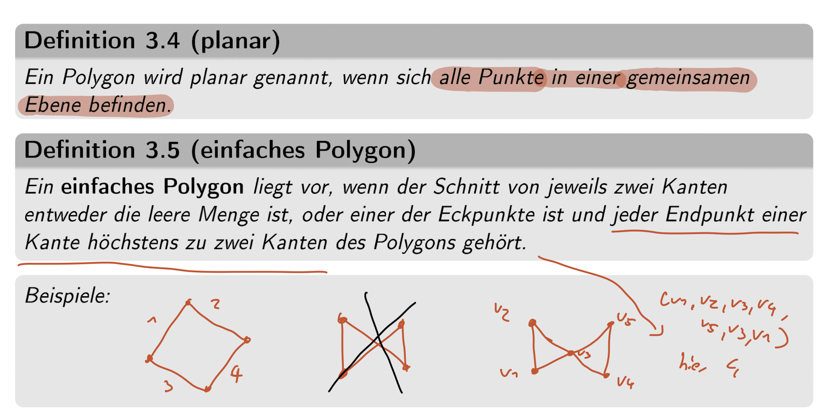

Polygone – Konvexität

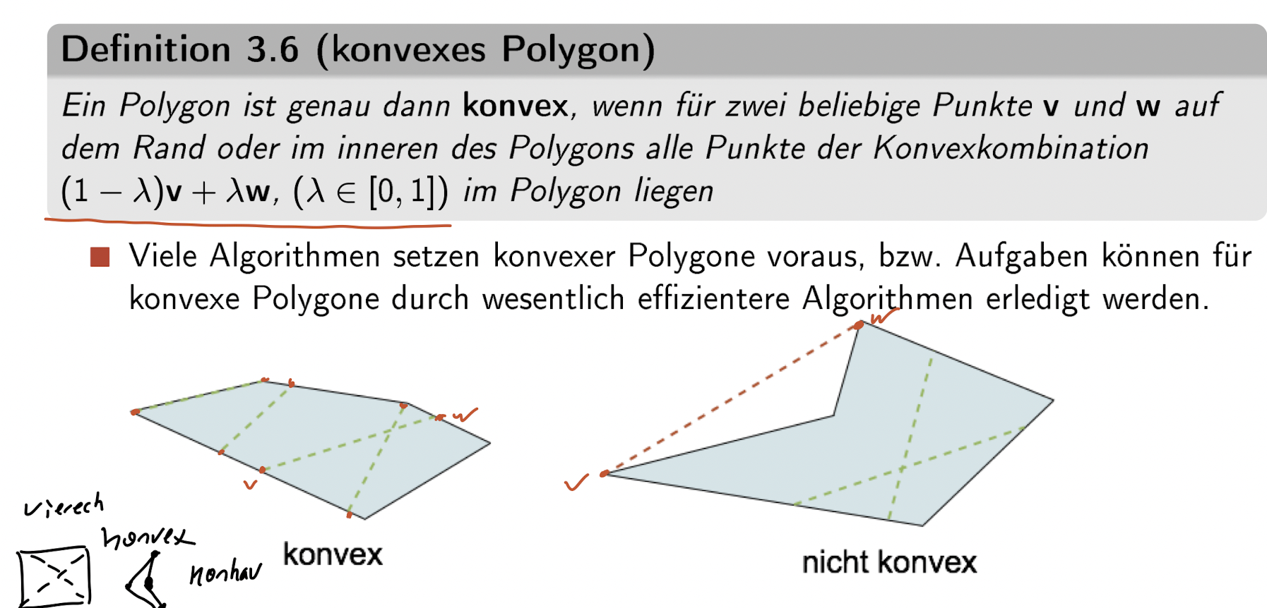

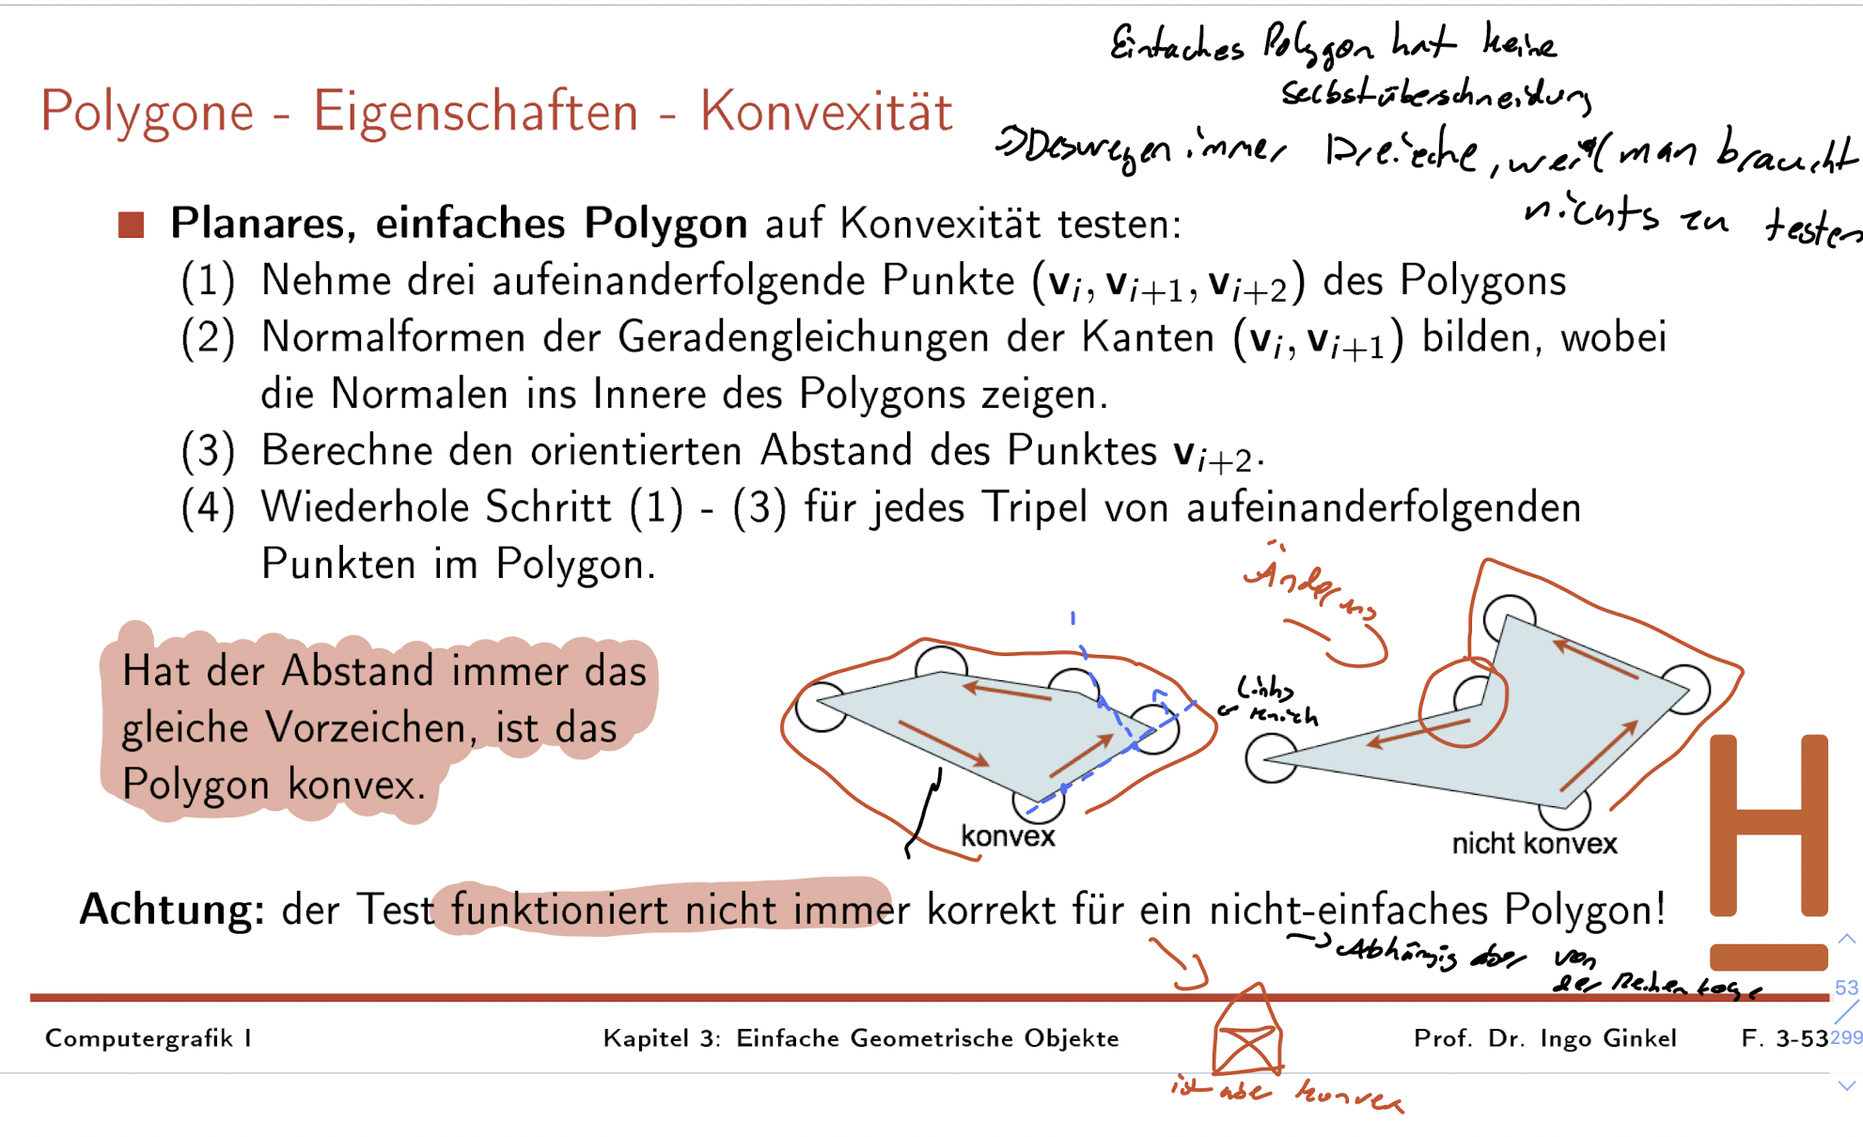

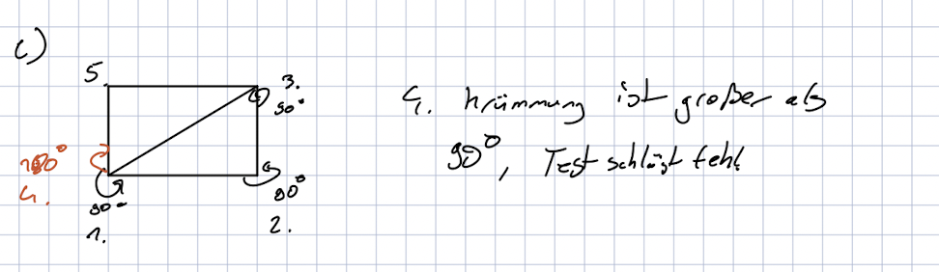

Test schlaegt fehl, obwohl planar und konvex (nicht 90grad sondern 180 grad)

Genauer: Abstand der Geradengleichung in Normalform zum dritten Punkt oder von Links und Rechts kurve sprechen

Cg erfordert Einfachheit, also keine komplexen Objekte

In praxis werden diese Tests nicht gemacht

Kreuzprodukt

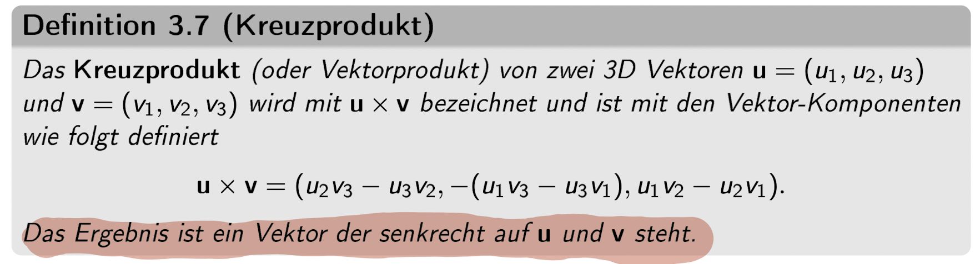

Fuer speater, wo ist Innen/Aussen, also fuer Orientierung

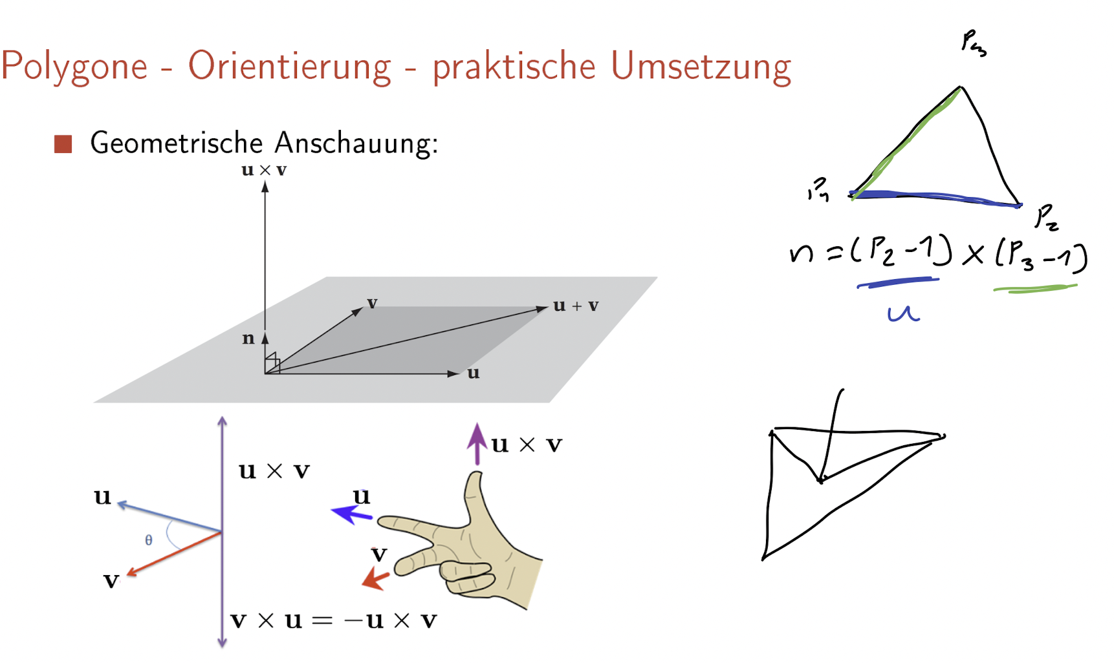

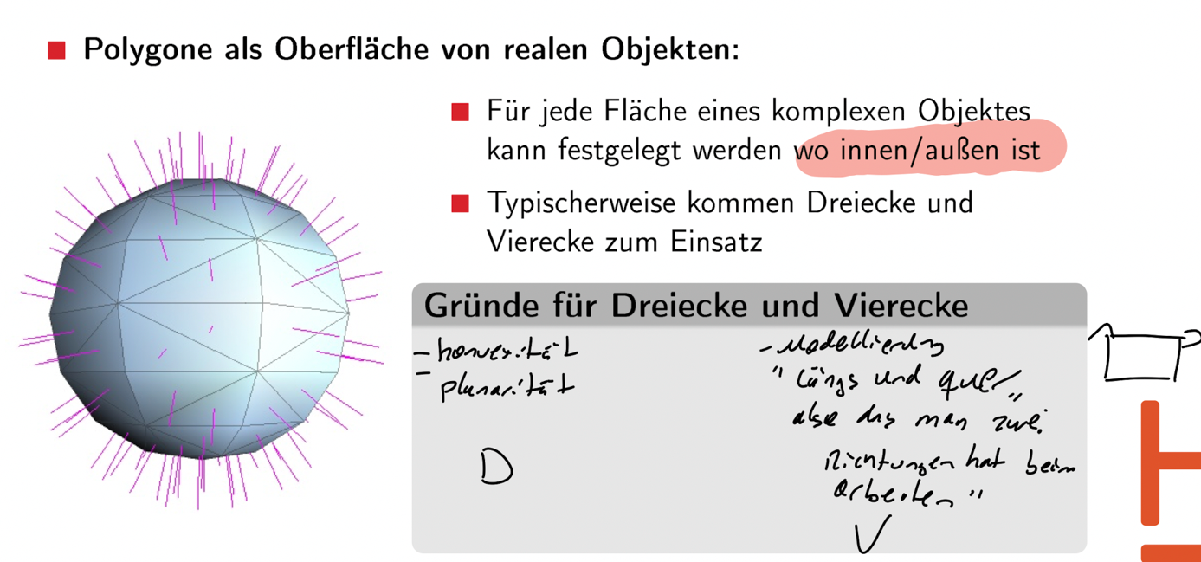

Warum ist innen/aussen so wichtig:

Ziel ist es ein Bild zu erzeugen, also nur die sichtbaren Polygone relevant

Backface Culling: Bei geschlossenen Objekten koennen so die nicht sichtbaren Polygone eines Objekts leicht identifiziert werden

Rueckseiten markieren: Bei offenen Objekten kann so die (sichtbare) Rueckseite eines Polygons anders gefaerbt werden

Backface Culling:

Das Backface Culling ist eine Technik mit der ein Grossteil der nicht sichtbaren Dreiecke von Objekten in einer Szene entfernt werden

Wieso wird es verwednet:

* Erhoeht die Darstellungsgeschwindigkeit (Performance gewinn) und kein unnotieger Ressourcenverbrauch fuer nicht sichtbare Dreiecke
* Mensch kann Objekt in der Netzdarstellung visuell besser erkennen

Welches mathematische Kirterium wird verwendet ? Bezeichner nennen

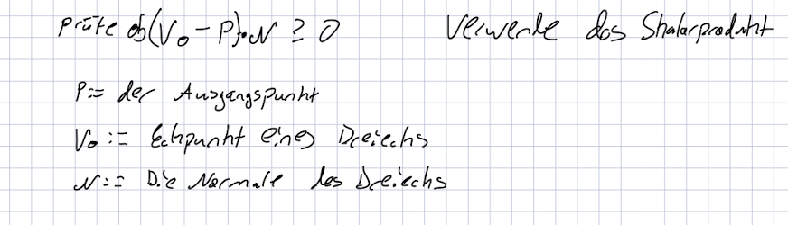

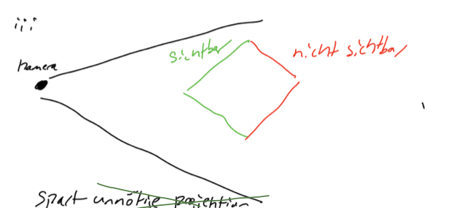

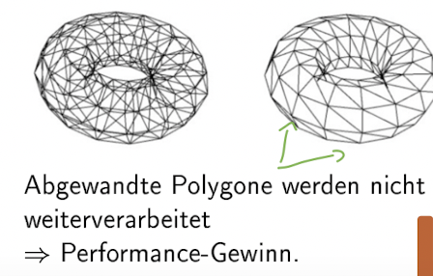

Skalarprodukt:

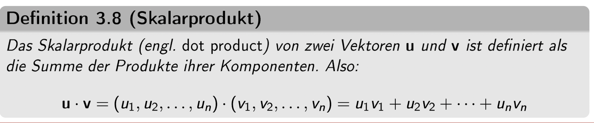

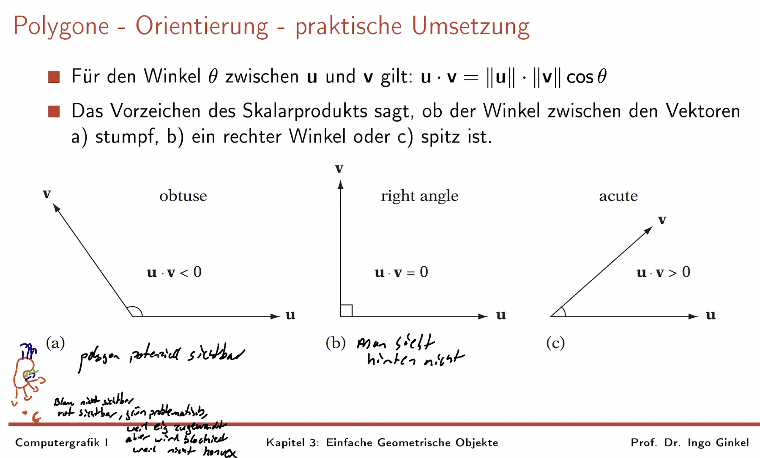

Einfach geometrische Obhjekte – Polygonale Netze

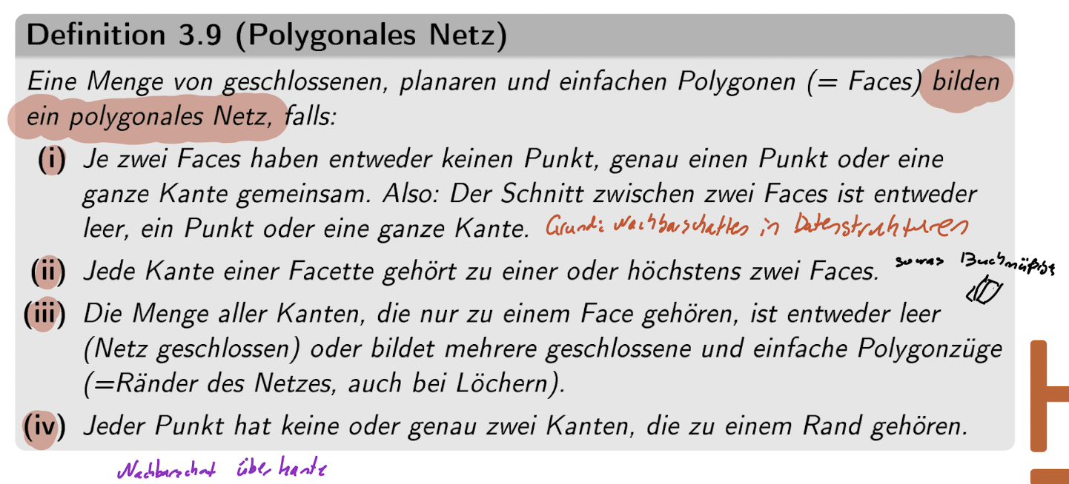

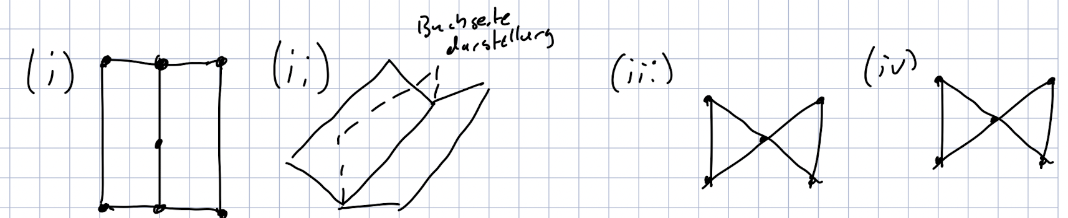

Erfuellen nicht die Kriterien

Explizite Speicherung

Uebernehme die Speicherung von den Polygonen, speichert jedes Face Pi als die Sequenz seiner Punkte auf dem Rand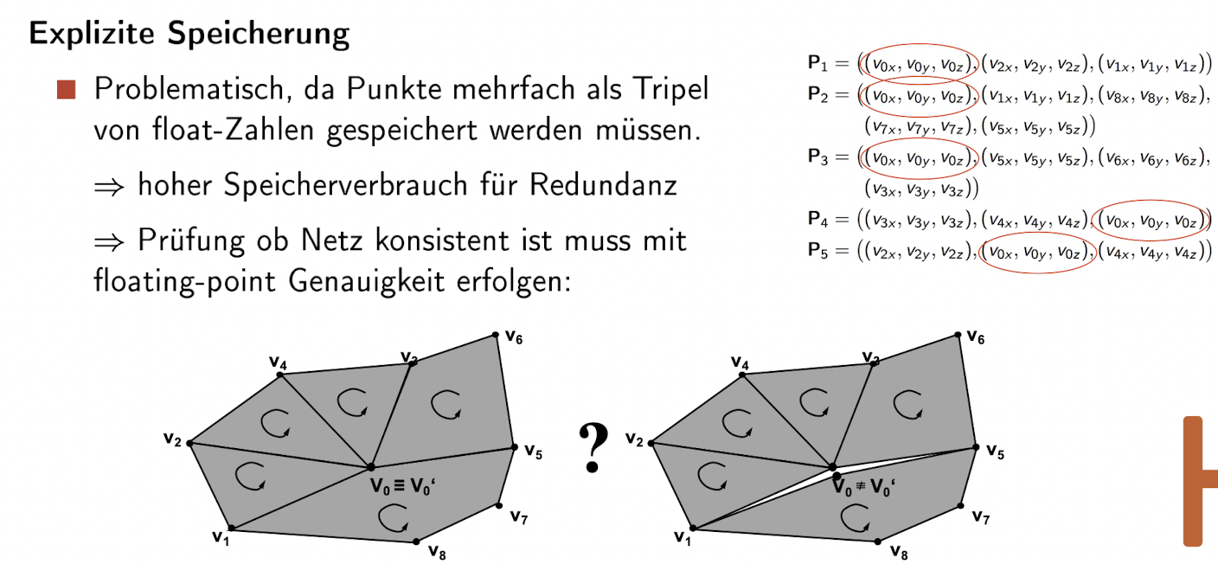

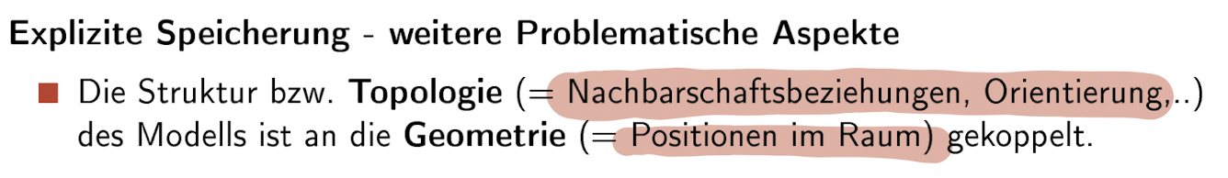

Verbindung der Verticies geschiet durch Toplogie(Nachbarschaftsbeziehung)

Und es gibt keine Speicherung gemeinsamer Ecken und Kanten

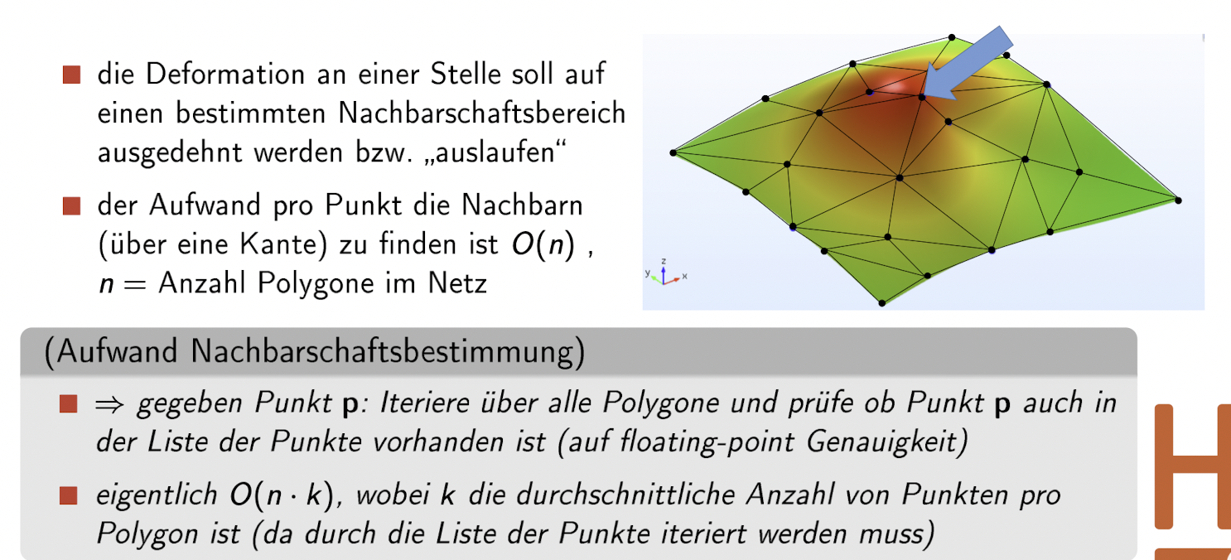

Merke: Explizite Speicherung ist sehr aufwaendig

Eckenliste (bessere Loesung)

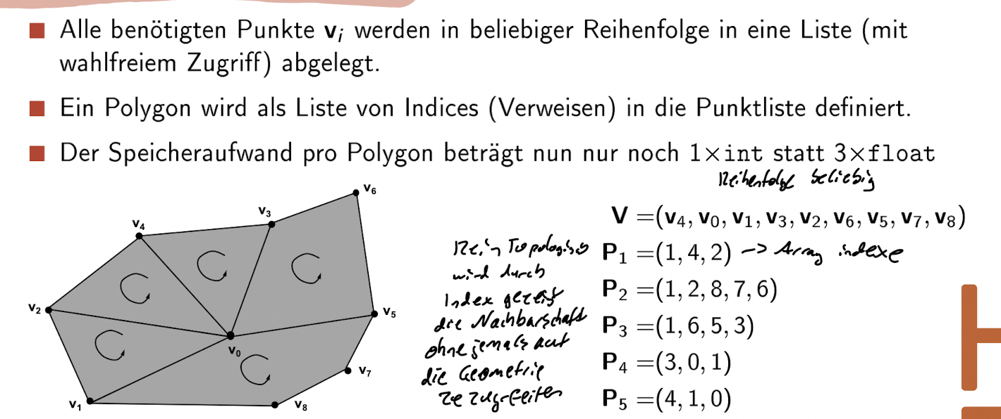

Wahlfreier Zugrtiff ist essential

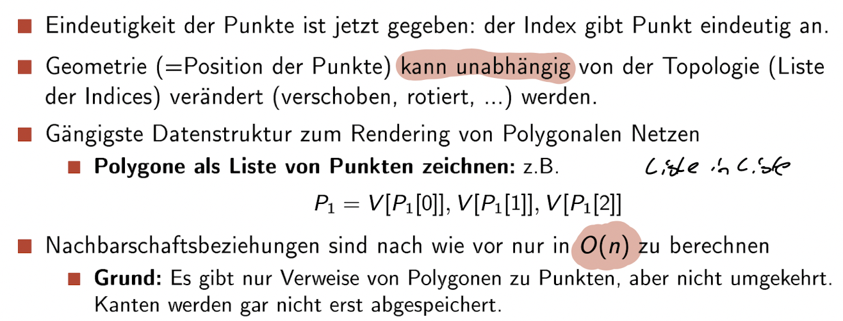

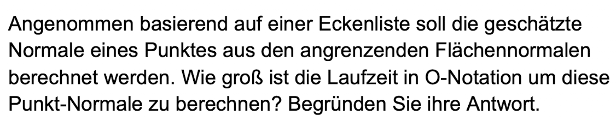

O(n), weil ein Punkt seine benachbarten Kanten, Polygone nicht kennt und deshalb durch alle Polygone iteriert werden muss, um nach den Punk tzu suchen. N ist die Anzahl der Polygone.

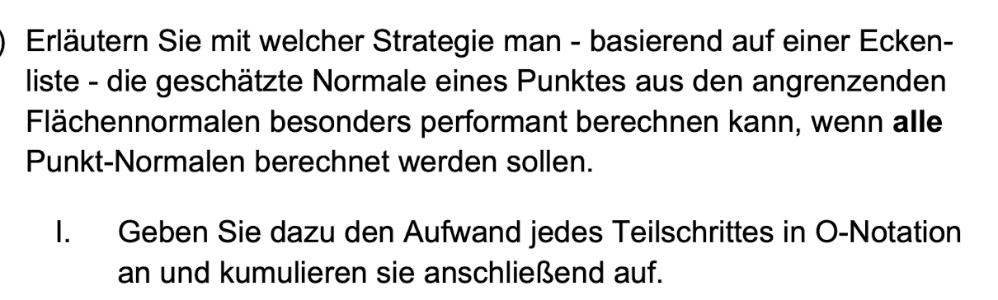

1. Durch Schleife iterieren, um die Punktnormalen auf die entsprechende Groesse zu bringen. O(m)
2. Durch alle Polygone iterieren, um Flaechennormale zu berechnen und auf abhaengige Punktnormale in der Liste addieren. O(n)
3. Schleife durch laufen um Punktnormalen zu normieren. O(m)

Daraus folgt Aufwand: m+n+m = O(m+n+m) = O(max(m,n)), mit m = anzahl Vertices und n = Anzahl Faces

Polygonale Netze – Probleme und Herausforderungen

Grundproblem: Netzauflösung bestimmt wie “eckig” ein eigetnlich rundes oder glattes Objekt wird

1. Strategie: Grobes Netz immer weiter verfeinern (und vergröbern, Level of Detail Verfahren) ==> potente Datenstruktur (zu aufwaendig)
2. Strategie: Objekte Mathematisch über Formeln etc. definieren und das Netz bei Bedarf in der richtigen Auflösung autotmatisch erzeugen.
3. Variante: Primitive Objekte (Kugeln, Würfeln) und Kombinationen dieser Objekte mathematisch definieren, diese in Netze wandeln wenn benötigt.
4. Variante: Komplexe Freiform-Flächen wie Bezier- oder B-Splie Flächen benutzen (nicht relevatn für uns)

Gemoetrische Grundprimitve (Beispiele)

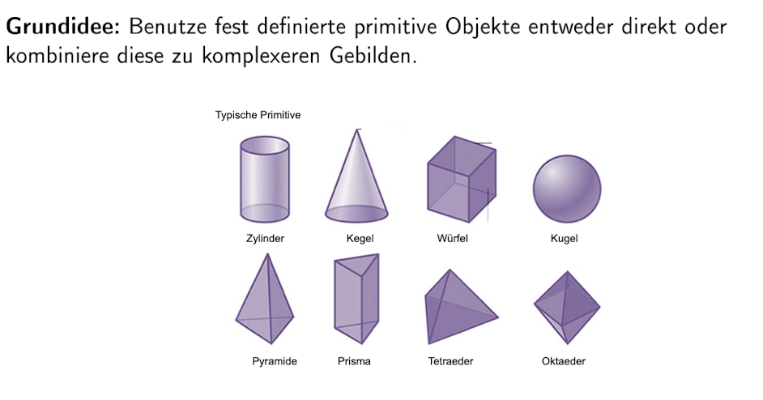

Geometrische Grundprimitive – Würfel

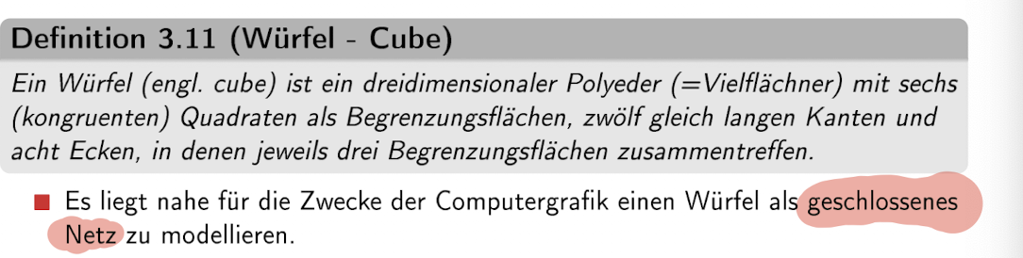

Ermöglicht effiziente und algorithmisch vorteilhaftere Darstellungen, falls Kanten parallel zu Koordinatenachsen

Gleiches Verfahren für Oktaeder, Pyramide, Prisa und Tetraeder als Netz

Geometrische Grundprimitive - Kugel

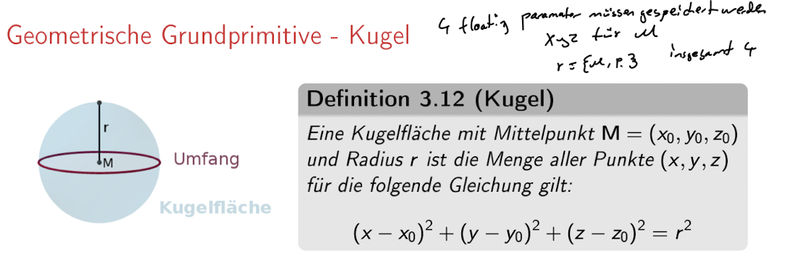

Vorteile:

* Die Auflösung(= Genauigkeit der Oberflächenbeschreibung) ist beliebig hoch
* Kollisionsabfrage für Punkte einfach ( Punkt in Formel einsetzen)
* Oberflächennormale für jeden Oberflächenpunkt ist bekannt ( = Richtung von Mittelpunkt zum Oberflächenpunkt)

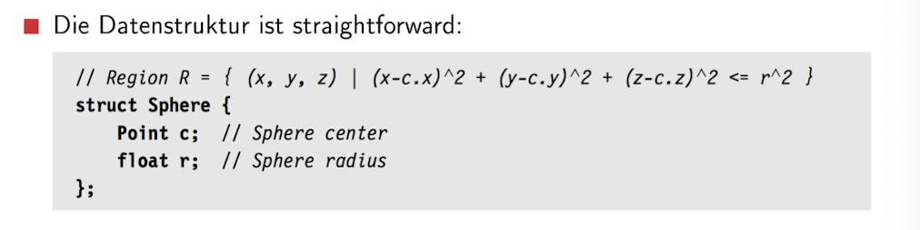

Rendering:

Üblich: Je nach Bedarf (= z.B. Größe, Distanz zum Betrachter) eine geeignete Netzauflösung erzeugen, dann zeichnen wie polygonale Netze

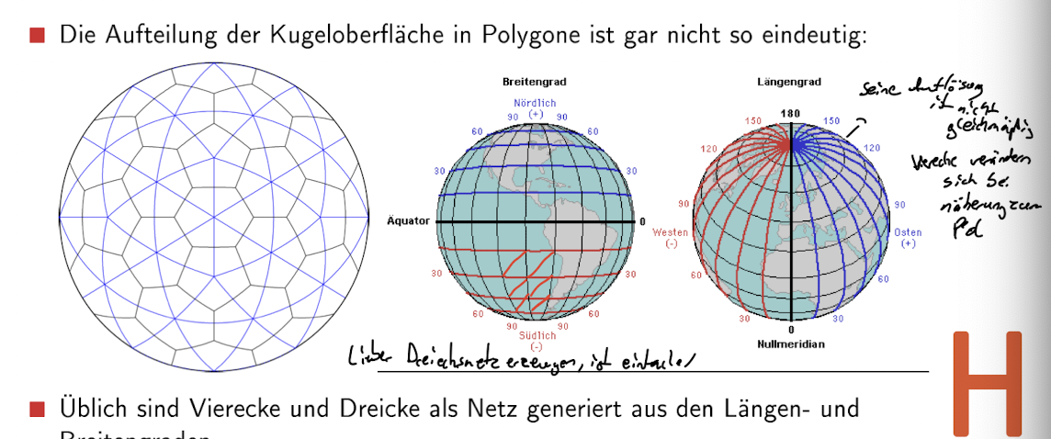

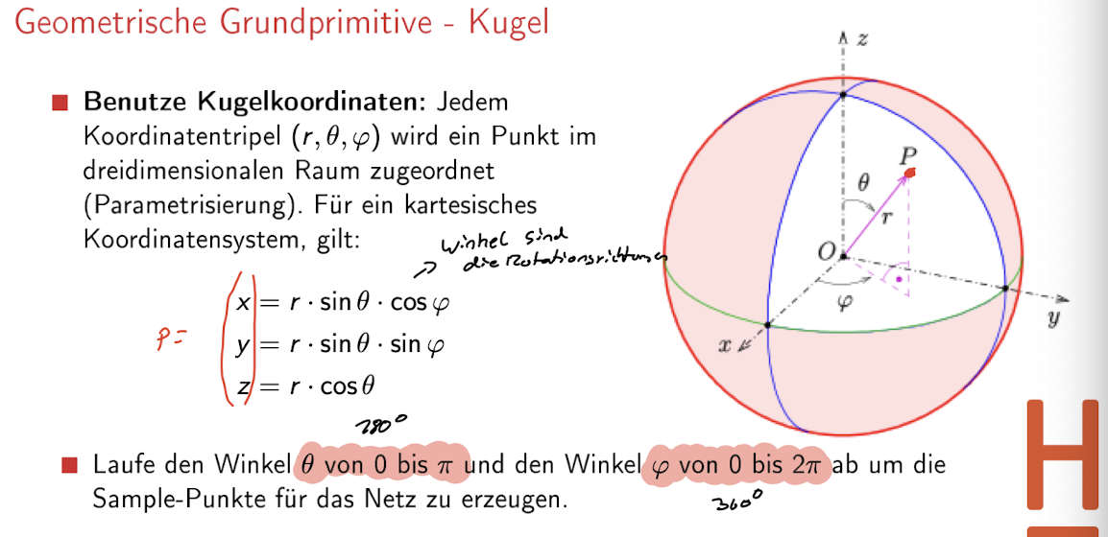



Die Auflösung ist nicht mehr glecihmäßig. Die Polygone (Dreiecke, Vierecke) verändern sich bei der näherung zum Pol => keine konstante Auflösung

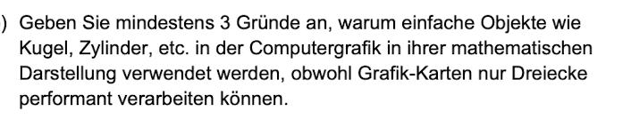

Weil das Grundprinzip der Darstellung gleichbleibt:

* Level-Of-Detail Möglichkeit: Je entfernter z.B. ein Objekt ist umso weniger Faces werden zur Tesselierung verwendet
* Einfache und perfomante Kollisionsberechnung
* Einfache und performante Transformation ( z.B. Verschiebung: nur Mittelpunkt)

Geometrische Grundprimitive – Zylinder

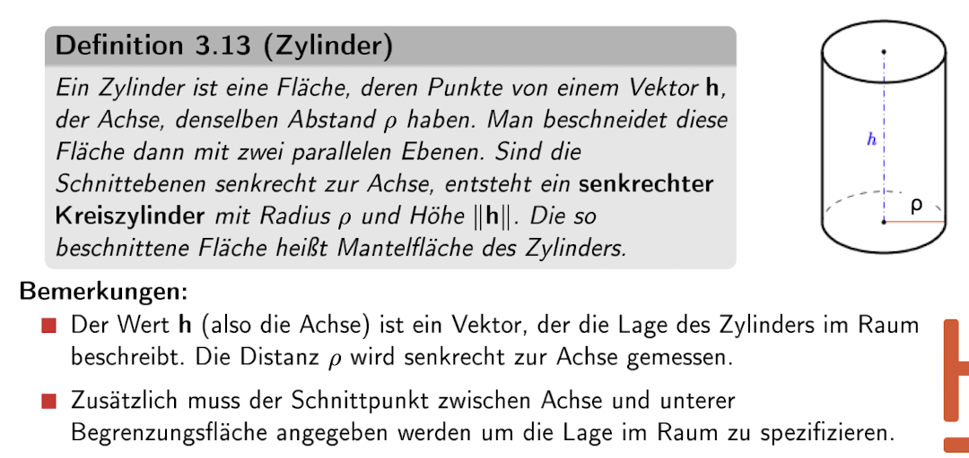

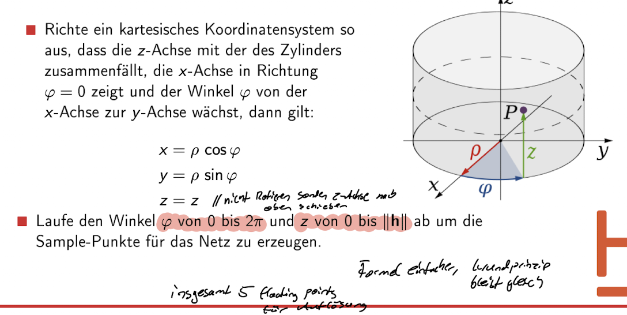

Geometrische Grundprimitve – Kegel und Kegelstumpf

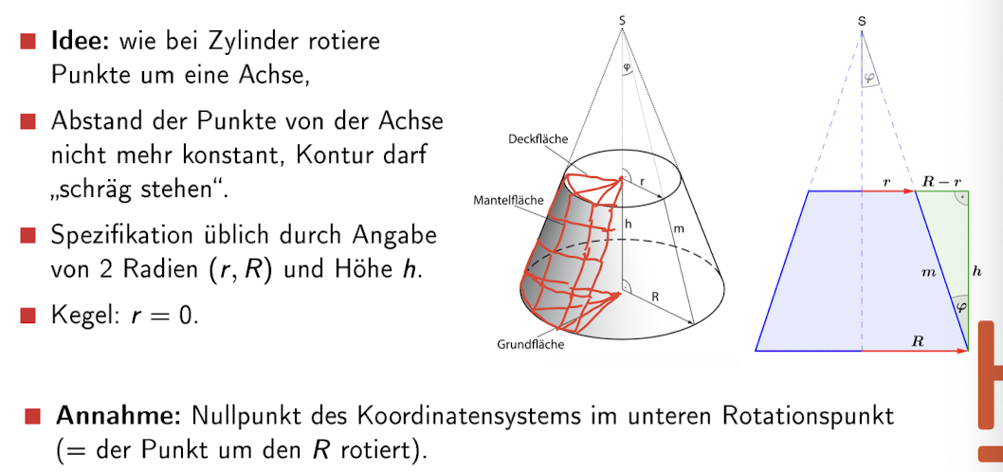

Einfache geometrische Objekte – Rotationskörper

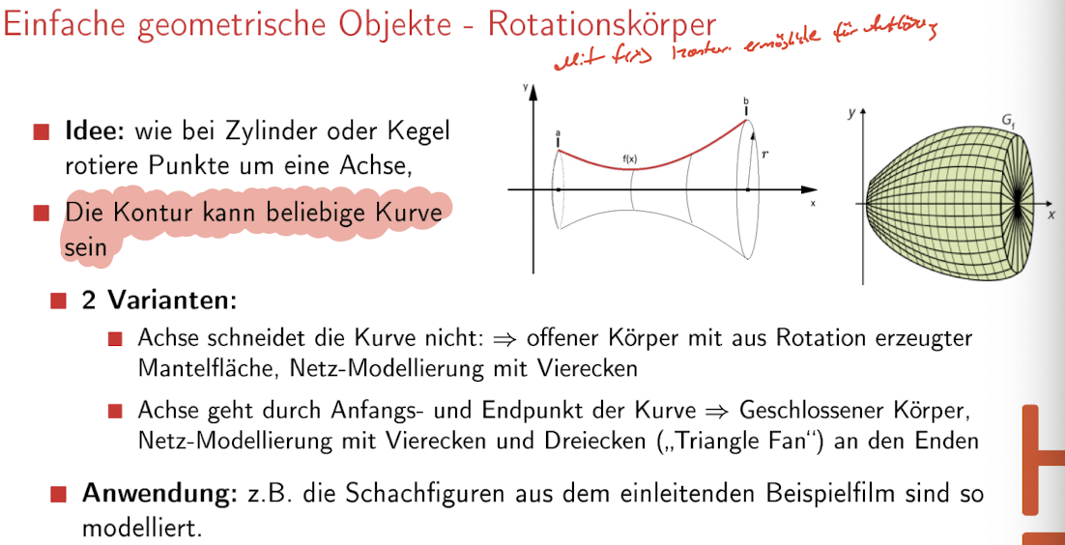

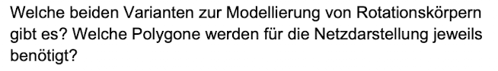

1. Die Achse schneidet die Kurve nicht: => offener Körper, Netzmodelierung mit Vierecken
2. Achse schneidet Anfangs- und Endpunkt der Kurve: => geschlossener Körper, Netzmodellierung mit Vierecken und Dreiecken an den Enden

Sweep – Objekte  
Idee: Verschiebe eine geschlossene Kurve bzw. Querschnitssfläche auf einer gekrümmten Leitkurve durch den Raum

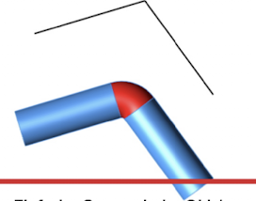

Alle Objekte wirken bis her sehr mathematisch in dem Sinne, dass alle gekruemmten Flaechen durch Rotation (Kreisbahn) erzeugt werden

Daher etwas Algorithmisches gesucht, die automatic eine bestimmte Polygonaufloesung in x- und y- Richtung auf der Oberflaeche eines Objekts erzeugt

Polygonale Unterteilungskurven – Grundprinzip

Idee: einen Polygonzug durch Hinzufuegen von Punkten verfeinern

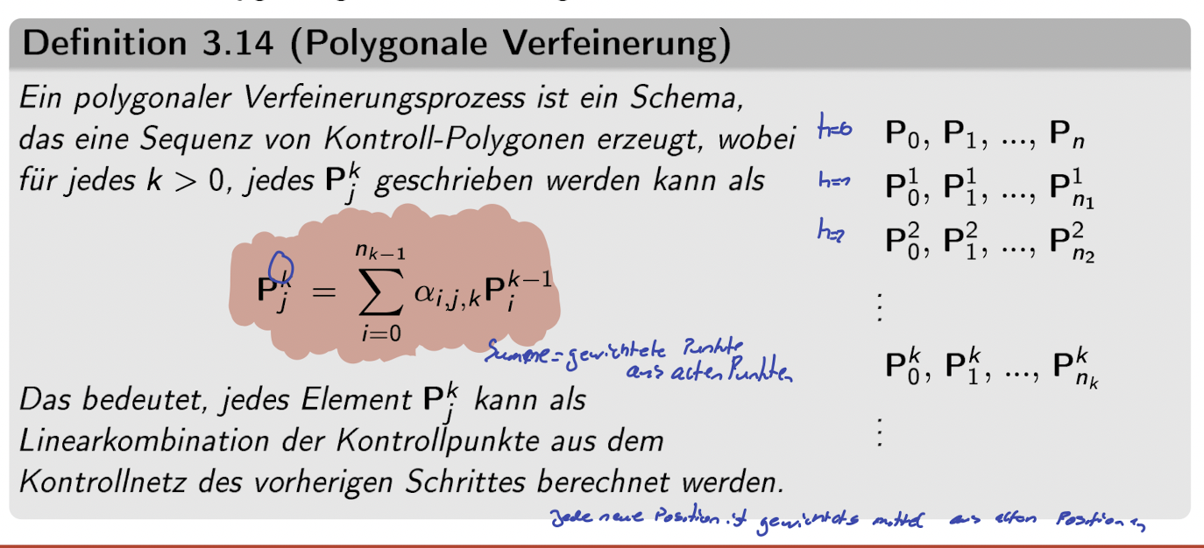

Unterteilungskurven – Chaikins Algorithmus

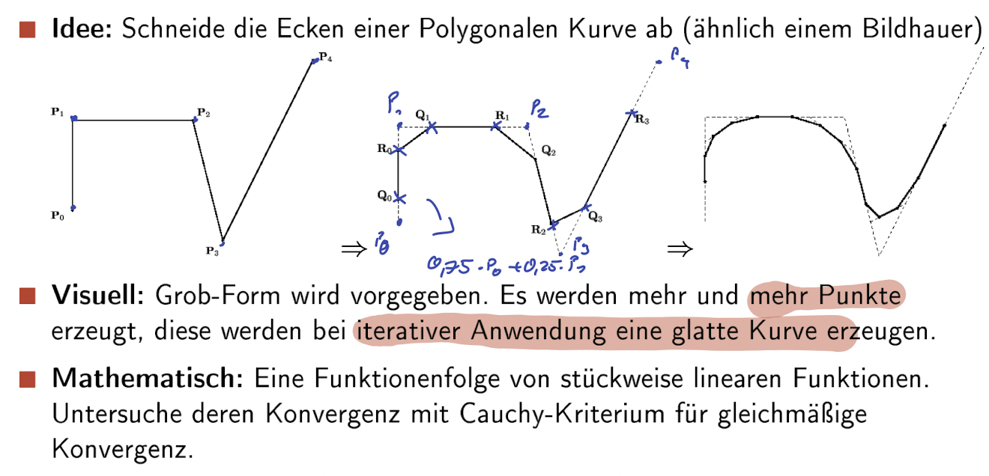

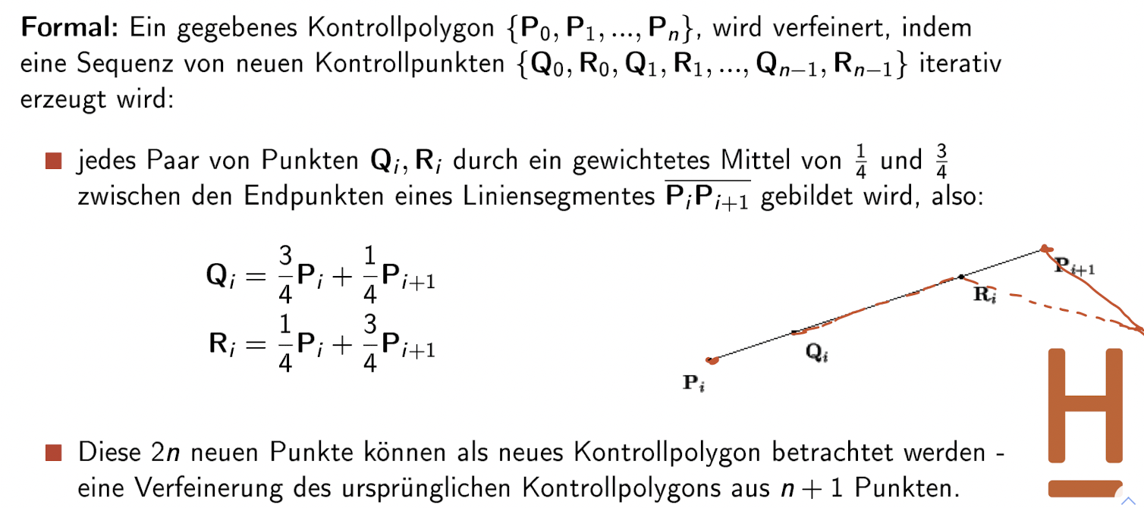

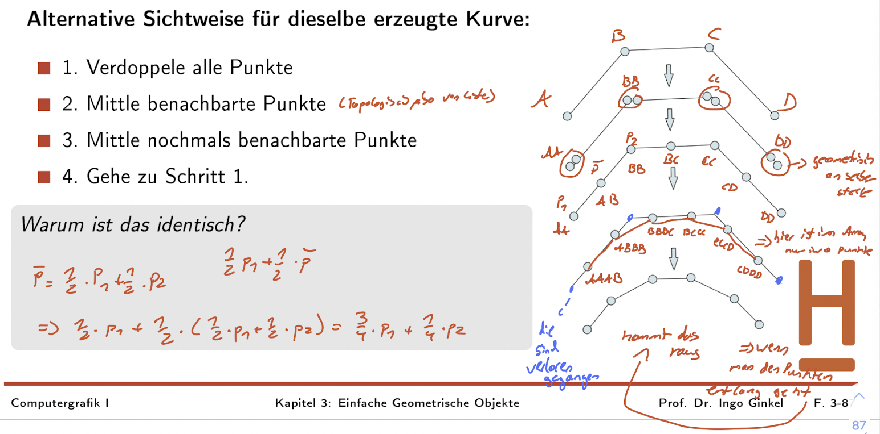

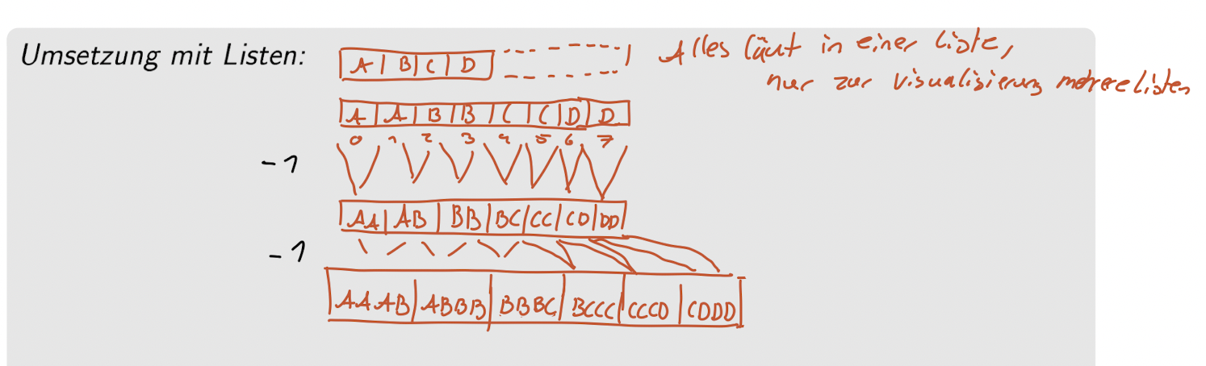

Was passiert wenn man mehr als 2 mal mittelt ?

Ursprungspunkte gehen verloren

Unterteilungskurven – Lane-Riesenfeld Algorithmus

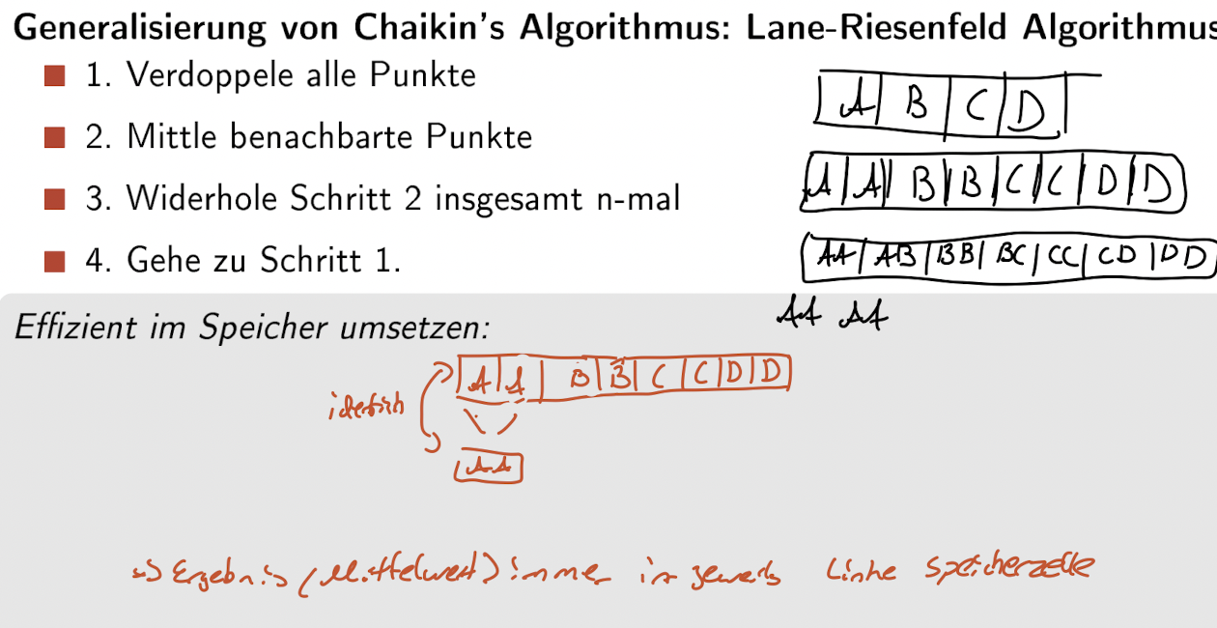

Man macht das max 3 mal, sons tzu aufwaendig

Unterteilungskurven. – 4-Punkte-Schema

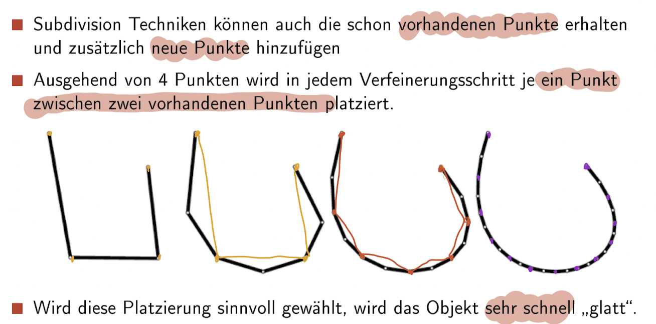

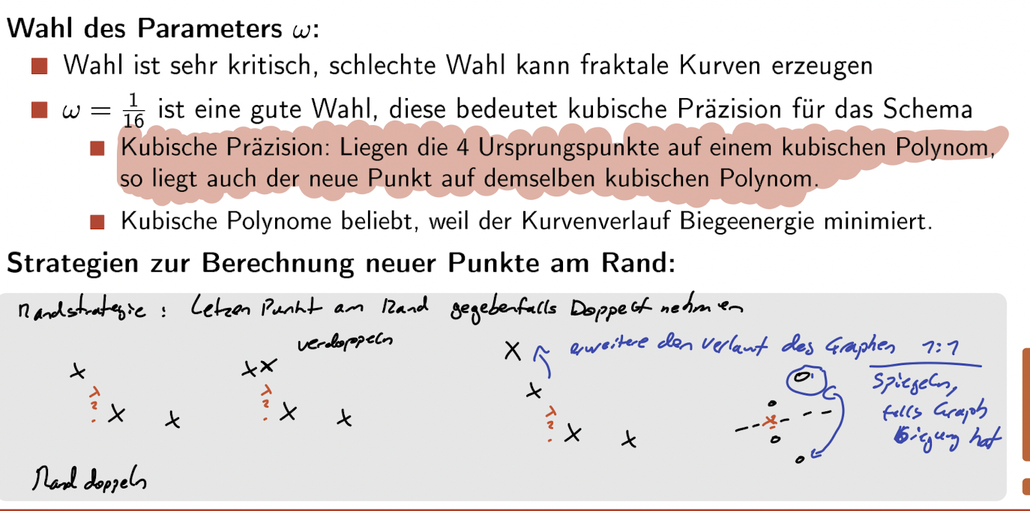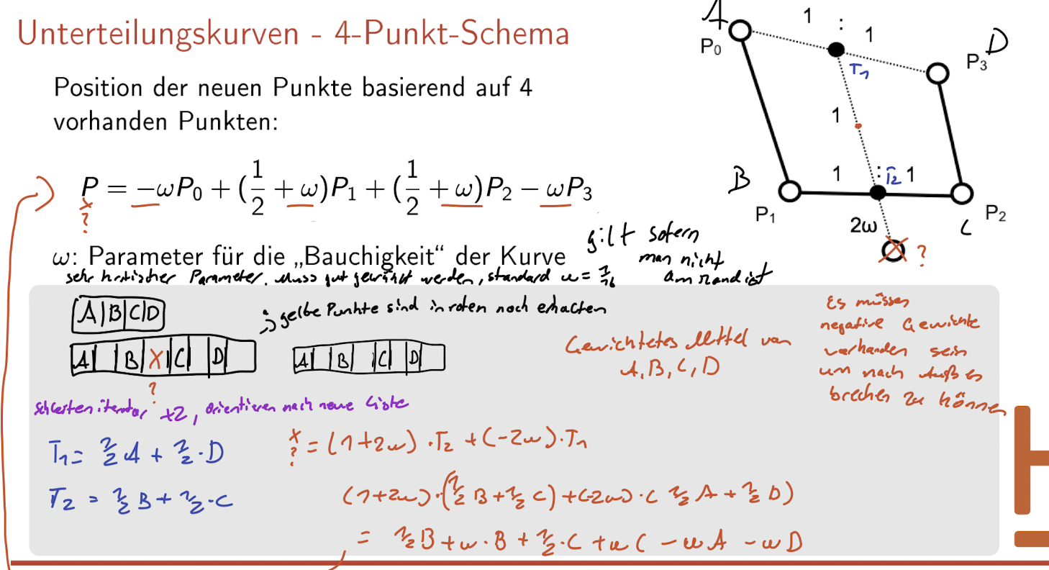

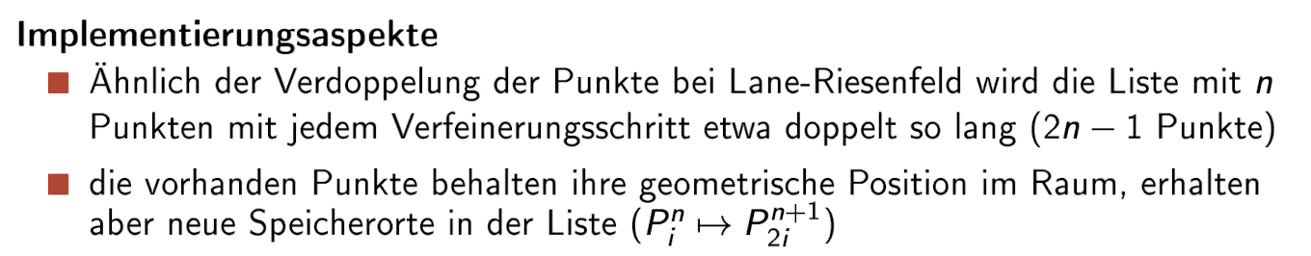

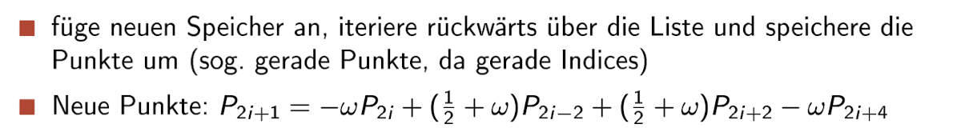

Level-Set, Kontur Definiton

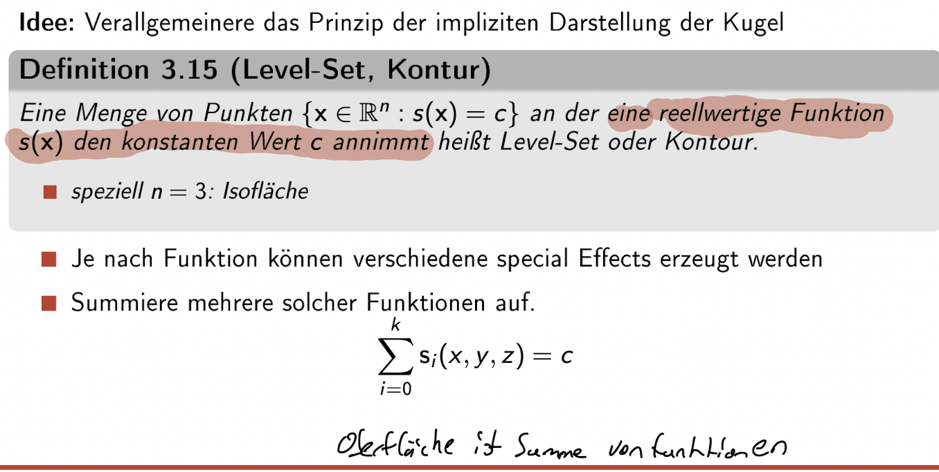

MVC - Konzept

